EXCELENTÍSSIMO SENHOR PRESIDENTE DA CÂMARA MUNICIPAL DE SUMARÉ

Pelo presente e na forma regimental, requeiro que seja concedida a “MEDALHA E DIPLOMA BERENICE PIANA” destinada ao Dr. Eduardo Cordeiro Rosolen, pela Câmara Municipal de Sumaré.
É com honra e profunda satisfação que nos reunimos hoje para homenagear o Dr. Eduardo Cordeiro Rosolen, conferindo-lhe a “MEDALHA E DIPLOMA BERENICE PIANA”.
Filho do Sr. Darci Rosolen e da Sra. Francismar Cordeiro Rosolen, o Dr. Eduardo, nasceu em Campinas, interior de São Paulo no dia 14 de maio de 1985.
Contraiu matrimônio com a Sra. Lara Pelatieri Goulart Rosolen, e deste enlace matrimonial nasceram os filhos Théo Pelatieri Goulart Rosolen e Dom Pelatieri Goulart Rosolen.
O Dr. Eduardo é graduado pela Universidade São Francisco em Fisioterapia, com diversas especializações:
- Especialização e mestre pela Universidade Estadual Campinas em geriatria e gerontologia.
- Especialização em Acupuntura - CETN .
- Formação com aprimoramento em Ozonioterapia Sistêmica.
- Formação com aprimoramento em Pilates clínico funcional.
- Formação em intervenção em pacientes traumatizados grave.
- Além de diversos outros cursos, simpósios e congressos na área de saúde, dor e bem estar.
Eduardo Clínica Fisioterapia: Desde sua formação em Fisioterapia, aprendeu que cada paciente PCD carrega não apenas um diagnóstico, mas uma história, desafios e potencialidades únicas. Reconhece que o cuidado vai muito além da reabilitação física: envolve acolhimento, respeito, empatia e a construção de um tratamento individualizado, capaz de promover autonomia, qualidade de vida e inclusão.
Ao longo desse processo, buscou constantemente desenvolver estratégias terapêuticas completas, unindo conhecimento técnico, acompanhamento humanizado e evolução funcional, para que cada paciente alcance o máximo de sua capacidade. A reabilitação é construída dia após dia, com dedicação, confiança e parceria entre profissional, paciente e família, sempre visando proporcionar independência, bem-estar e uma vida com mais possibilidades.
Eduardo Clínica Fisioterapia: Tem sua clínica pautada na humildade de aprender com cada paciente e poder colocar em prática seu conhecimento e dessa forma viabilizar um novo modelo de cuidado e promoção de auxílio e autonomia sendo o que preza a fisioterapia no seu dia a dia.
A presente é a justa homenagem ao Dr. Eduardo pelo excelente trabalho desenvolvido na fisioterapia voltada às pessoas com deficiência (PCDs). Sua dedicação, competência e compromisso com o bem-estar e a qualidade de vida de seus pacientes demonstram não apenas grande profissionalismo, mas também sensibilidade e respeito ao próximo.
Seu trabalho é digno de reconhecimento e admiração, pois contribui de forma significativa para a inclusão, reabilitação e promoção da dignidade humana. Receba nossos sinceros cumprimentos e votos de contínuo sucesso em sua trajetória profissional.
Dessa forma, pela relevante contribuição prestada à população sumareense, conto com o apoio dos nobres pares para a aprovação da concessão da “MEDALHA E DIPLOMA BERENICE PIANA” ao Dr. Eduardo Cordeiro Rosolen.

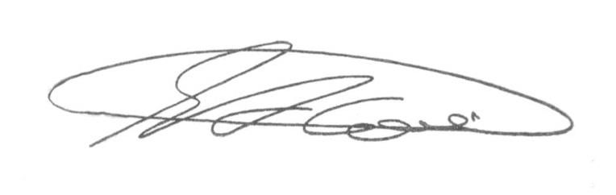
Sala das Sessões, 18 de Maio de 2026.

SEBASTIÃO ALVES CORREA
TIÃO CORREA – Vereador/PSDB

